2015年度卫生系列高级专业技术资格评审
上报材料说明和要求
（申报人员用）

一、网上申报材料及操作流程说明
- 注册与登录：申报人于9月1日至9月11日登录广东卫生人才网（网址：www.gdwsrc.net），在“考生与申报者入口”栏目中，点击“网上申报”进入登录页面，并使用原“高级实践能力考试网上报名系统”的用户名和密码登录。忘记用户名或密码，请按登录页面“操作说明”找回。
（二）填写申报信息：申报人应参照《操作说明》如实、准确填写申报信息，并仔细核对，填写结束应及时保存。
（三）上传证书、证明类材料：申报人应参考“申报说明”菜单下的《证书样板》，按要求以原件彩色扫描上传。扫描件为图片文件，文件格式为jpg或png，文件大小必须为80 kB至150 kB之间，并务必保证图片清晰、可辨认。
相关说明：
聘书和《广东省事业单位岗位聘用审核表》：须提交取得现资格以来近5年的聘书或《广东省事业单位岗位聘用审核表》，取得现资格不满5年的，须提交取得现资格当年以来的各年度的聘书或《广东省事业单位岗位聘用审核表》。未实施事业单位岗位设置的单位，须同时提交单位出具的《未实施事业单位岗位设置证明》。
继续教育证书：须提交获得现资格以来近5年的《广东省专业技术人员继续教育证书》和通过继续医学教育管理系统（ICME）打印的《广东省继续医学教育学分验证证明》。取得现资格不满5年的，须提交取得现资格当年以来的证书和证明。
社保凭证：须提交与个人工作经历相同的连续半年以上的社保凭证或人事主管部门（档案保管部门）出具的在职证明等相关在职在岗材料。多点执业的申报人应提交第一执业地点的社保凭证或在职证明。
《广东省事业单位工作人员年度考核登记表》：须提交取得现资格以来近5年的年度考核。取得现资格不满5年的，须提交取得现资格当年以来的各年年度考核。
上传论文：申报人须按要求在申报系统填写论文的基本信息，并上传论文扫描件，申报正高的上传4篇，申报副高的上传3篇，并标记其中的2篇作为论文代表作。同时应提交论文在电子期刊数据库（万方数据库www.wanfangdata.com.cn或知网www.cnki.com.cn）中的网址链接，链接的界面应包括论文题目、作者姓名、单位等主要信息（如下图所示）。
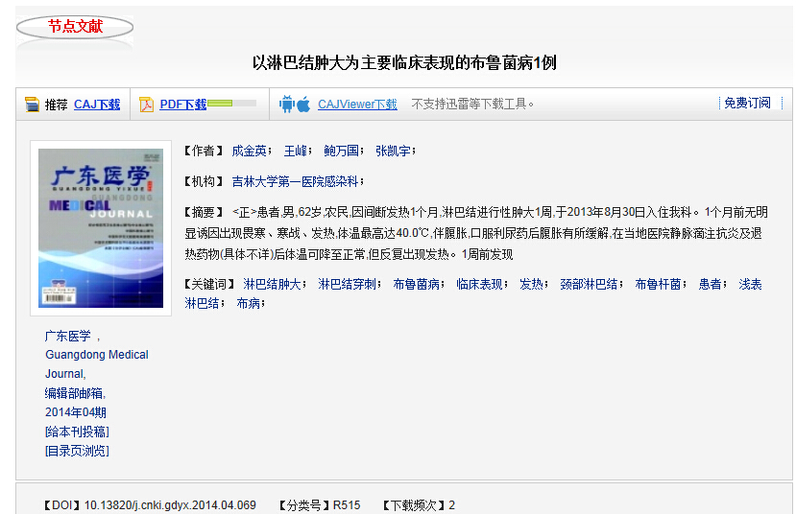

申报人提交的论文必须是在公开出版发行的专业学术期刊上发表的本专业研究性学术文章。根据《期刊出版管理规定》第三十三条“一个国内统一连续出版物号只能对应出版一种期刊，不得用同一国内统一连续出版物号出版不同版本的期刊。出版不同版本的期刊，须按创办新期刊办理审批手续。” 发表论文的期刊属于“一号多刊”的，该论文不能作为有效论文参评。期刊是否得到国家相关部门的许可，可登录国家新闻出版广电总局网站（网址：http://www.gapp.gov.cn）或中国记者网（网址：http://press.gapp.gov.cn）查询，查询结果须与提交期刊一致。查询结果（共2页，如下图）须打印（直接在键盘上按CTRL+P键打印），并由所在单位人事部门审核人签名，加盖单位印章后再扫描上传。
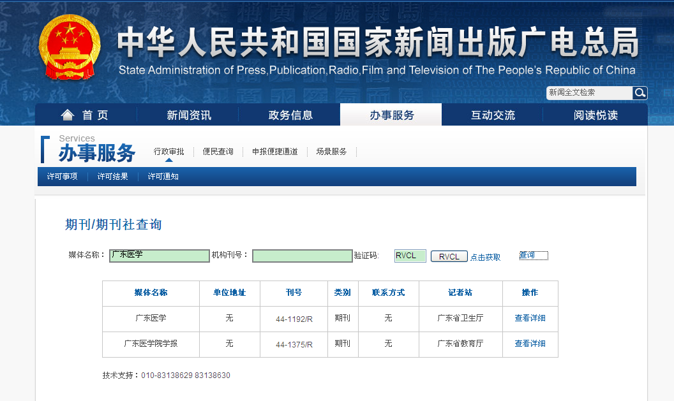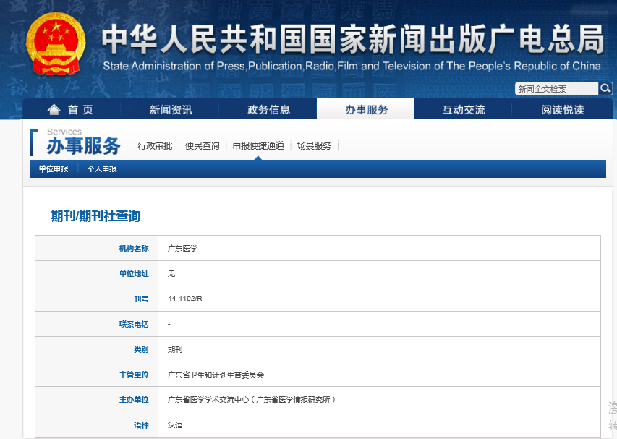
论文必须是取得现资格以来，以第一作者公开发表的。非以第一作者发表或发表时间不符合要求的论文不可提交。提供的论文为非中文类语言的，须同时提供中文版译文和外文论文检索证明。
图片要求：（1）同一篇论文的扫描件按以下顺序编写文件名：查询界面、封面、版权页（含主管、主办单位等信息）、目录（须标记出申报人的论文题目，论文所在的栏目名称）、第1页、第2页等;（2）文件格式为jpg或png，文件大小必须为100kB至200 kB之间，并务必保证图片清晰、可辨认。
（五）业绩成果材料：申报人须按要求在申报系统填写业绩成果的相关信息。如提交获奖材料，须上传获奖证书原件的彩色扫描件，文件格式为jpg或png，文件大小必须为80 kB至150 kB之间，并务必保证图片清晰、可辨认。
（六）专业技术工作报告：主要对任现职期间专业工作情况进行总结。一般包括基本情况、开展工作情况、取得业绩、专业特长、今后努力方向等内容，各专业的专业技术报告还应包含以下材料的简述：
临床、中医类：疑难危重病的会诊和抢救病例（1例）；
公卫类：重大事件及疫情的调查处理案例（1例）；
药学、中药学类：本专业技术规范、操作规程等（1份）；
护理类：解决本专业复杂问题（1例）；
医学技术类：解决本专业复杂问题（1例）。
建议字数在3000字以内。
（七）提交网上申报材料：申报人在确认填报信息及上传材料无误后，保存并提交。填报信息或上传材料确实有误的，(1)在单位未审核的情况下，申报人可撤消提交，并进行修改保存，务必于2015年9月11日前再次提交；(2)在单位已审核的情况下，则须由单位返回至申报人进行修改保存，并按单位规定时间再次提交。
（八）生成打印表格：申报人应在提交申报材料后，点击“生成表格”并打印。每次修改提交后，都应重新生成并打印相关表格。建议用WORD 2007及以上版本软件处理打印表格。
（九）查看审核情况：申报人可以登录网上申报系统查看单位及上级部门的审核情况。
二、相关表格的生成及处理
（一）《卫生系列高级专业技术资格送评材料目录单》卫生版表一，由系统生成，请打印并张贴于资料袋封面。
（二）《广东省专业技术资格评审表》09版表二，由系统生成，请打印1～10页，上报给单位。
（三）《卫生系列高级专业技术资格申报人基本情况及评审登记表》卫生版表三，由系统生成，请打印、签名并上报给单位作公示用。
（四）《卫生系列高级专业技术资格申报人员考核表》卫生版表四，由单位填写，并经申报人签名确认后用于公示。该表须同时提交纸质材料。
（五）《专业技术工作报告》卫生版表五，在申报系统中直接填写保存即可，无需打印或扫描上传。
（六）《业绩、成果材料》卫生版表六，由系统生成，打印后作为业绩成果类纸质材料封面。
（七）《贴资格证相片、身份证复印件页》卫生版表七，由系统生成，打印后作纸质材料装订用。
（八）《广东省专业技术人员申报专业技术资格评前公示情况表》09版表八，在评前公示后，由单位在系统填写、打印、盖章并扫描上传。
（九）《论文材料》卫生版表九，由系统生成，打印后作为论文类纸质材料封面。
（十）《广东省事业单位工作人员年度考核登记表》卫生版表十，仅用作格式参考，申报人须将本人档案所存该表扫描上传。
（十一）《广东省事业单位岗位聘用审核表》卫生版表十一，仅用作格式参考，申报人须将本人档案所存该表扫描上传。
（十二）《推广应用新技术、新项目考核评价表》卫生版表十二，该表须提交纸质材料。
（十三）《科研立项课题阶段性进展情况报告表》卫生版表十三，该表须提交纸质材料。
（十四）《广东省城市卫生专业技术人员支援基层卫生工作情况鉴定表》及《广东省城市卫生专业技术人员支援基层卫生工作情况汇总表》卫生版表十四，申报人须将《汇总表》和本人档案所存《鉴定表》原件扫描上传。未列入城市卫生支援基层卫生工作范围的人员，需提交相关派出文件或个人档案中相关工作经历的证明文件的复印件，并由单位加盖验证章，代替《鉴定表》和《汇总表》上传。
2014年1月15日之前已经按规定安排支援工作的，须将本人档案所存《城市卫生技术人员农村定期工作情况鉴定表》原件扫描上传。
三、纸质申报材料及要求
装订要求如下：
（一）申报人将《广东省专业技术资格评审表》（1～10页）及《贴资格证相片、身份证复印件页》按顺序报给单位，由单位打印评审表的11～14页后统一装订。
（二）业绩、成果材料
在《业绩、成果材料》（卫生版表六）按所提交材料类型勾选，然后将该表与材料装订成册，如有不同类型的材料需分别加封面分开装订。如页数较多，为方便评委查找，建议在《业绩、成果材料》后制作目录，并加注页码：
1、获奖材料类：须提交科技成果获奖证书复印件及辅助证明材料（如《科学技术成果鉴定证书》、《科学技术奖励推荐书》以及成果相对应的公开发表的论文复印件等）。凡提交的获奖成果均需同时附上相应公开发表的专题论文，否则作无效成果看待。
2、科研立项课题类：须提交课题下达单位的立项通知、立项课题申请书、项目结题报告书或《科研立项课题阶段性进展情况报告表》及辅助证明材料。
3、推广应用新技术、新项目：本款仅适用于县及乡镇医疗卫生单位的人员，需提交《推广新技术、新项目考核评价表》。
时间、级别、排名等不符合要求的业绩成果材料不要提交。
（三）论文、著作类材料：
1、万方数据库和知网空间均未收录的论文须提交期刊原件，请将《论文材料类》（卫生版表九）、论文目录、该期刊的出版许可查询结果（共2个页面，须经单位核对盖章）与期刊原件一起，按上述顺序合订成本（请装订牢固）。上述两电子期刊网站已收录，并已在申报系统填写链接地址的论文无需提供期刊原件。
2、著作：须提交原件，无须扫描上传。要求另加封面，并在封面上标明本人作为第一作者所完成的章节以及总的编写字数。只有著作的章节有署名作者姓名的、或每人完成的部分书中有明确界定的，才能计算编写者完成的字数，在申报专业技术资格时有效；没有明确界定的，不算。
3、学术会议宣读的论文：须提交宣读证书原件，并附会议通知、学术会议日程安排、论文汇编等佐证材料。本款只适用于县或乡镇医疗卫生单位的人员。
四、有关注意事项
（一）申报材料袋必须为质地坚硬，不易破裂的纸袋。并须在申报材料外包装袋的底部和背面牢固贴上地级市（省直、委直单位）名称、单位名称、申报人姓名、申报专业和资格名称的标识，其中背面应A4纸打印张贴。
（二）同时或不同时申报两个系列专业技术资格的，必须把申报另一系列专业技术资格的评审表作为申报本系列专业技术资格的附件一并提交。
（三）所有需扫描上传的材料，均要求清晰可见。凡因扫描件不符合要求而影响评审的，后果由申报人自负。
（四）所有申报材料的时效均截止于2015年8月31日，其后取得的业绩成果、论文、职称外语考试成绩、计算机模块考试合格证、学历（学位）证等，不作为今年评审的有效材料，不可提交。

